MO-67 – Evidencia de Prueba Automatizada (Login)

1) Identificación
- ID del caso: MO-67
- Nombre: Inicio de sesión (smoke)
- Autor: Tu nombre
- Fecha de ejecución: 2025-10-09
- Versión del caso: 1.0

2) Trazabilidad
- Requisito / Historia: “Como usuario, quiero iniciar sesión para llegar al Dashboard.”
- Módulo/Pantalla: /login

3) Ambiente de Pruebas
- SO / Navegador: Windows 11, Google Chrome (estable)
- Backend: http://localhost:4000 (dev)
- Frontend: http://localhost:3000 (dev)
- Framework QA: Python + Behave + Selenium
- Ruta proyecto QA: Fase 2/Evidencias Proyecto/Evidencias de Sistema/Aplicación/qa
- Entorno virtual: qa/.venv
- Variable de entorno: BASE_URL=http://localhost:3000

4) Artefactos (implementación)

4.1 Feature – features/mo-67-login.feature
Feature: Inicio de sesión
Scenario: Login exitoso (smoke)
Given que abro "/login"
When escribo "qa.user@example.com" en el campo "Email"
And escribo "Password!123" en el campo "Contraseña"
And hago click en el botón "Iniciar sesión"
Then debería ver el encabezado "Dashboard"
4.2 Steps – features/steps/common_steps.py (extracto relevante)
@given('que abro "{path}"')
def step_open(context, path):
context.driver.get(context.base_url + path)
@when('escribo "{texto}" en el campo "{campo}"')
def step_type(context, texto, campo):
el = _by_label(context.driver, campo)
el.clear()
el.send_keys(texto)
@when('hago click en el botón "{texto}"')
def step_click_button(context, texto):
expr_text = ("(//button | //input[@type='submit'] | //a[@role='button'])"
"[contains(translate(normalize-space(string(.)), 'ABCDEFGHIJKLMNOPQRSTUVWXYZÁÉÍÓÚÜ','abcdefghijklmnopqrstuvwxyzáéíóúü'), "
f"'{texto.lower()}')]")
wait = WebDriverWait(context.driver, 15)
try:
btn = wait.until(EC.element_to_be_clickable((By.XPATH, expr_text)))
except Exception:
expr_submit = "//form//button[@type='submit'] | //form//input[@type='submit']"
btn = wait.until(EC.element_to_be_clickable((By.XPATH, expr_submit)))
try:
btn.click()
except Exception:
context.driver.execute_script("arguments[0].scrollIntoView({block:'center'});", btn)
context.driver.execute_script("arguments[0].click();", btn)
@then('debería ver el encabezado "{titulo}"')
def step_see_heading(context, titulo):
WebDriverWait(context.driver, 15).until(
EC.visibility_of_element_located((
By.XPATH,
f"//h1|//h2|//h3[contains(translate(normalize-space(.), 'ABCDEFGHIJKLMNOPQRSTUVWXYZÁÉÍÓÚÜ','abcdefghijklmnopqrstuvwxyzáéíóúü'), "
f"'{titulo.lower()}')]"
))
)
4.3 Environment – features/environment.py
from selenium.webdriver import Chrome
from selenium.webdriver.chrome.options import Options
from selenium.webdriver.chrome.service import Service
from webdriver_manager.chrome import ChromeDriverManager
import os
def before_all(context):
opts = Options()
# opts.add_argument("--headless=new") # (opcional) para CI
service = Service(ChromeDriverManager().install())
context.driver = Chrome(service=service, options=opts)
context.driver.implicitly_wait(5)
context.base_url = os.getenv("BASE_URL", "http://localhost:3000")
def after_all(context):
context.driver.quit()

5) Datos de Prueba
- Email: qa.user@example.com
- Contraseña: Password!123

6) Procedimiento (paso a paso)
1. Navegar a BASE_URL + /login.
2. Ingresar Email con qa.user@example.com.
3. Ingresar Contraseña con Password!123.
4. Click en Iniciar sesión (o presionar Enter).
5. Verificar que aparece el encabezado Dashboard.

7) Resultado Esperado
- El sistema autentica y redirige a la vista posterior al login, mostrando Dashboard.

8) Evidencia de Ejecución
- Comando ejecutado:
behave -i mo-67-login.feature -v
- Salida (resumen):

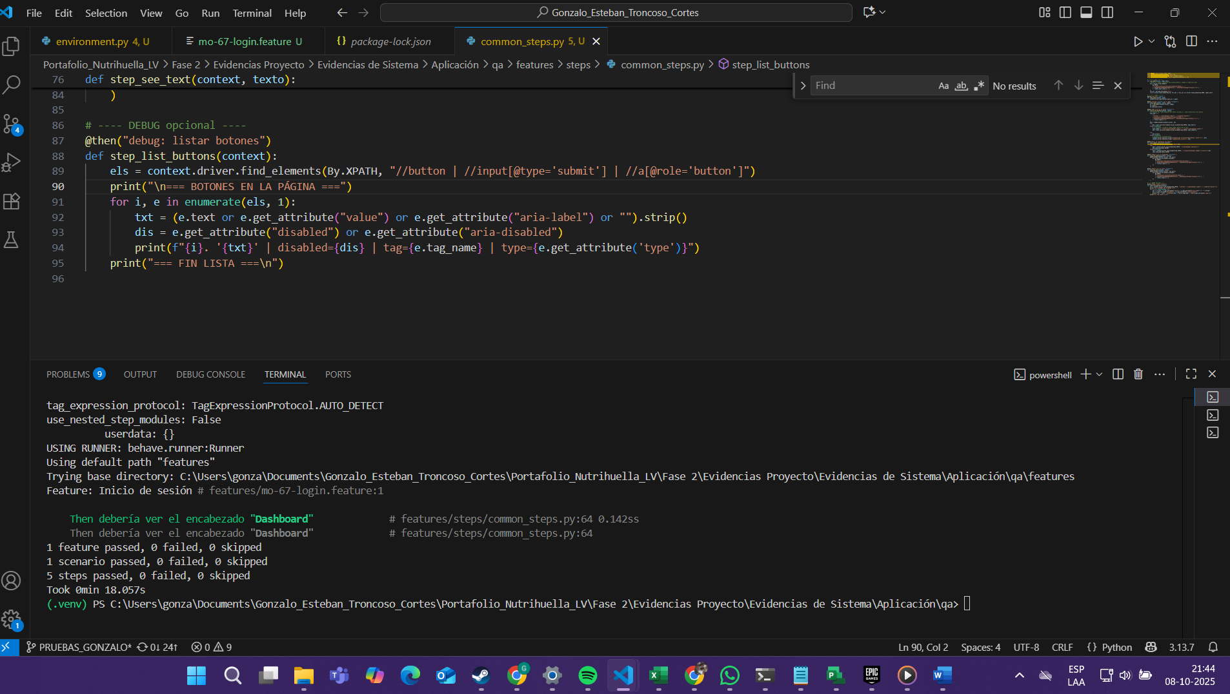
1 feature passed, 0 failed, 0 skipped
1 scenario passed, 0 failed, 0 skipped
5 steps passed, 0 failed, 0 skipped
- Capturas (sugeridas):
evidencias/mo-67/01-form-login.png
evidencias/mo-67/02-dashboard.png

9) Conclusión
- Estado del caso: Aprobado
- Observaciones: Localizadores tolerantes a acentos/mayúsculas; espera explícita para click; fallback a botón submit.
- Riesgos: Cambios de textos en botones/labels podrían requerir actualizar el feature.

10) Próximos Pasos
- MO-66 – Registro de usuario
- MO-68 – Login con Google (verificación de botón/redirect)
- MO-69 – Registro de mascota

